复习JDBC

JDBC简介:
Java Database Connectivity
Java + MySQL ：java的数据库连接技术
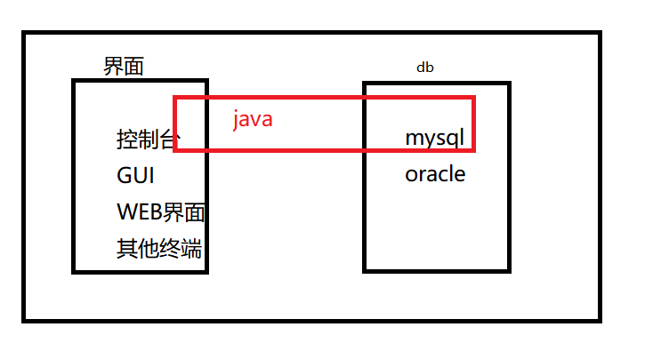
需求：
案例: OA平台的部门管理,部门添加,删除,修改,查询等;

JDBC案例:
操作步骤: 部门添加
- 建立数据库和表; 插入测试数据;

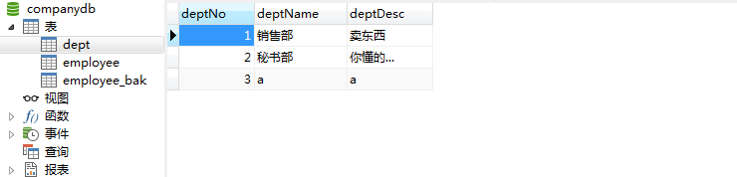

- 需要加入外部的mysql- ….jar包;

记得要添加到构建路径(Add to build path)

我们可以使用mysql-connector.jar 中的一些类(接口)和方法;

- Java代码中，需要我们的java代码和数据库建立一个连接

需要主机名（ip），端口号，用户名和密码
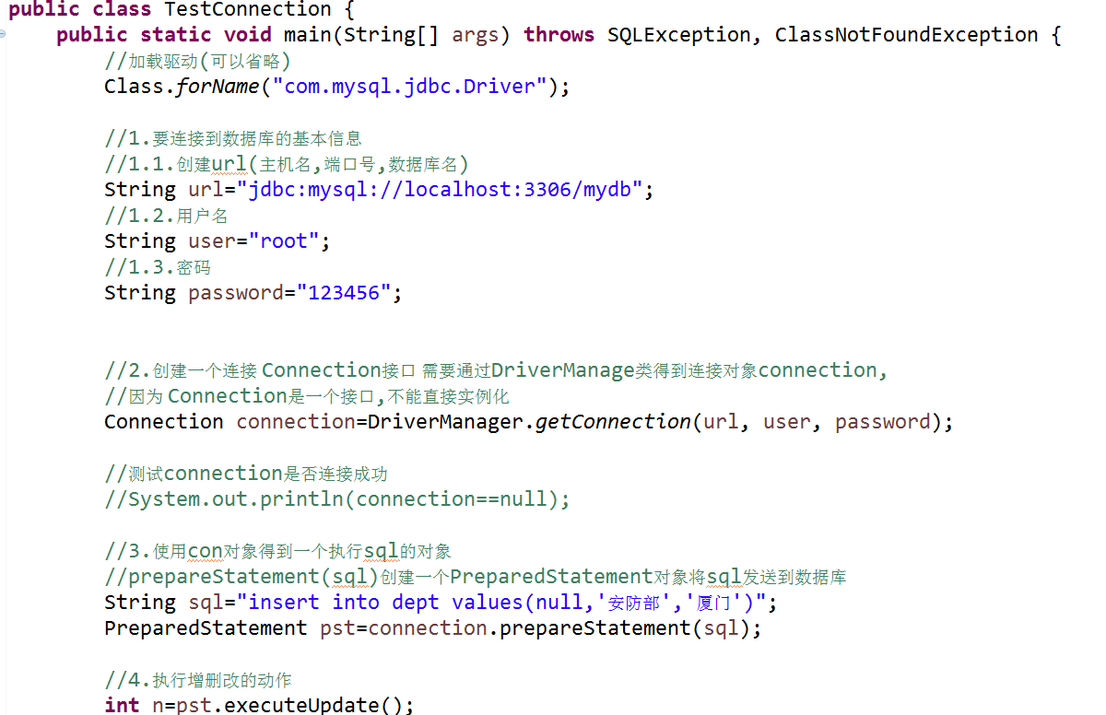
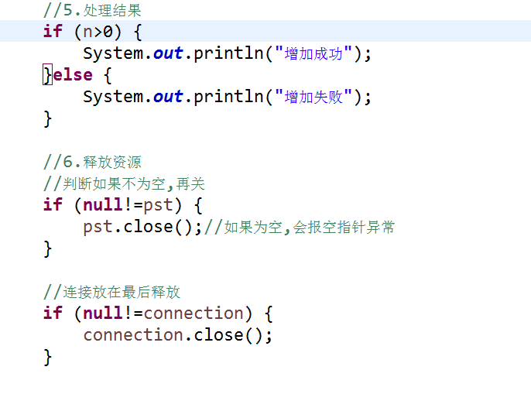

如果在数据库中出现无法插入中文,就设置一下编码格式
jdbc.url=jdbc:mysql://localhost:3306/mydb?useUnicode=true&characterEncoding=UTF-8

小结:
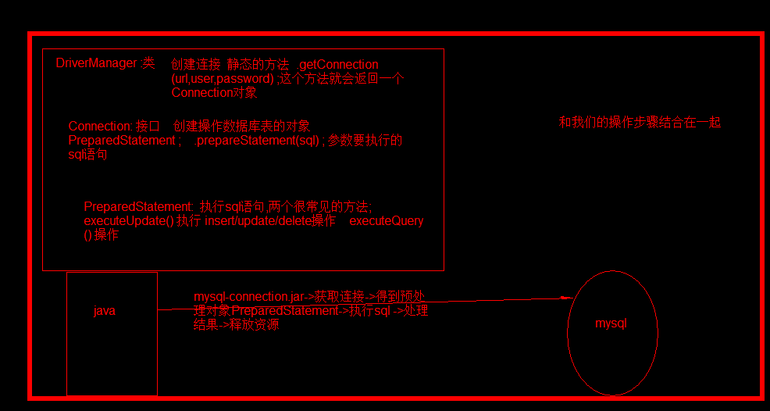

如果sql语句有参数:
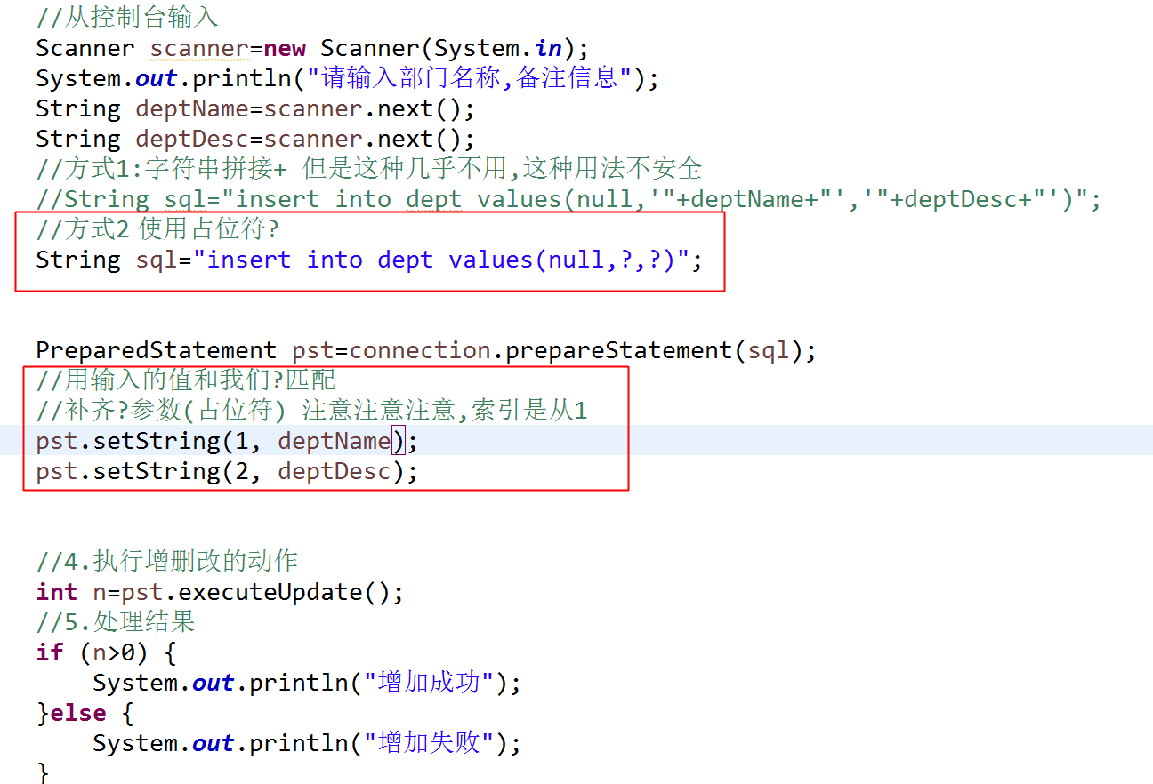

Java.SQL的API介绍:

1 Connection :
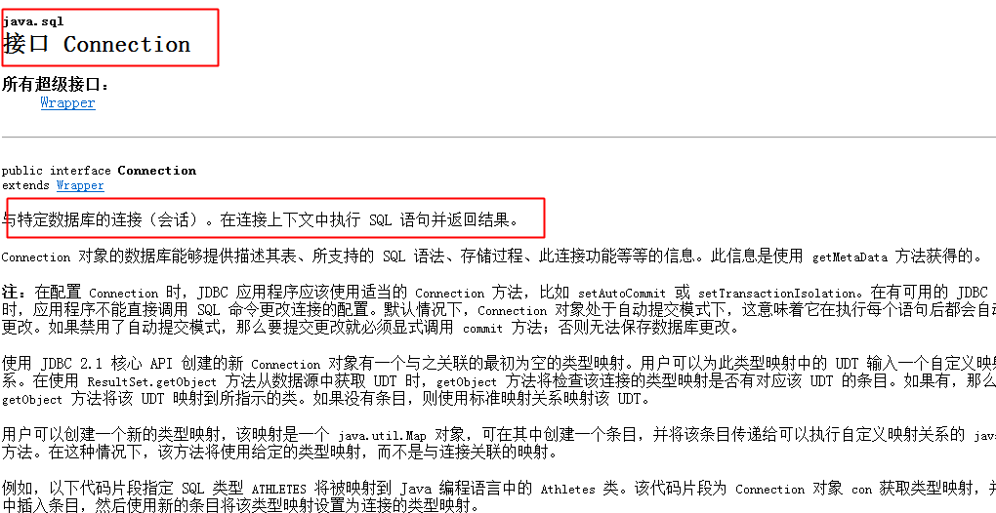
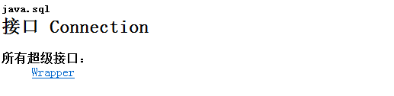

DriverManager:
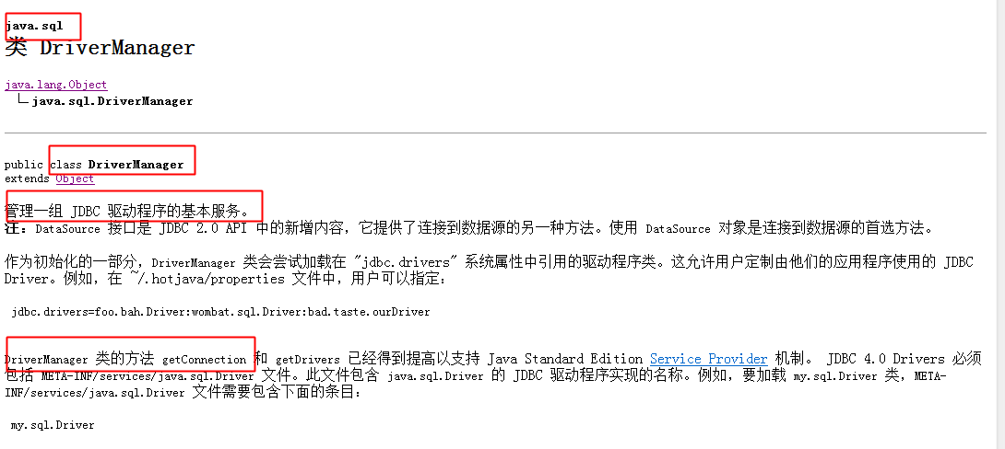
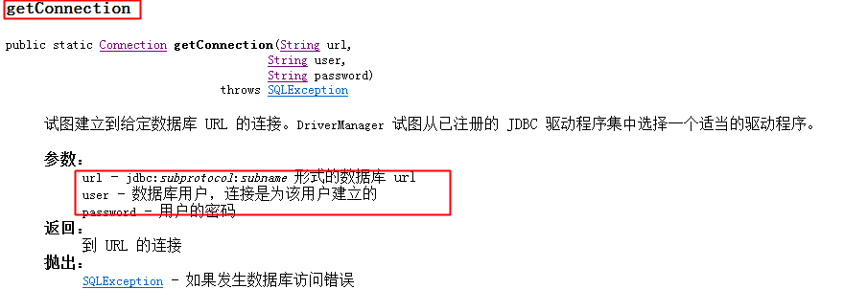

PreparedStatement:预编译处理对象
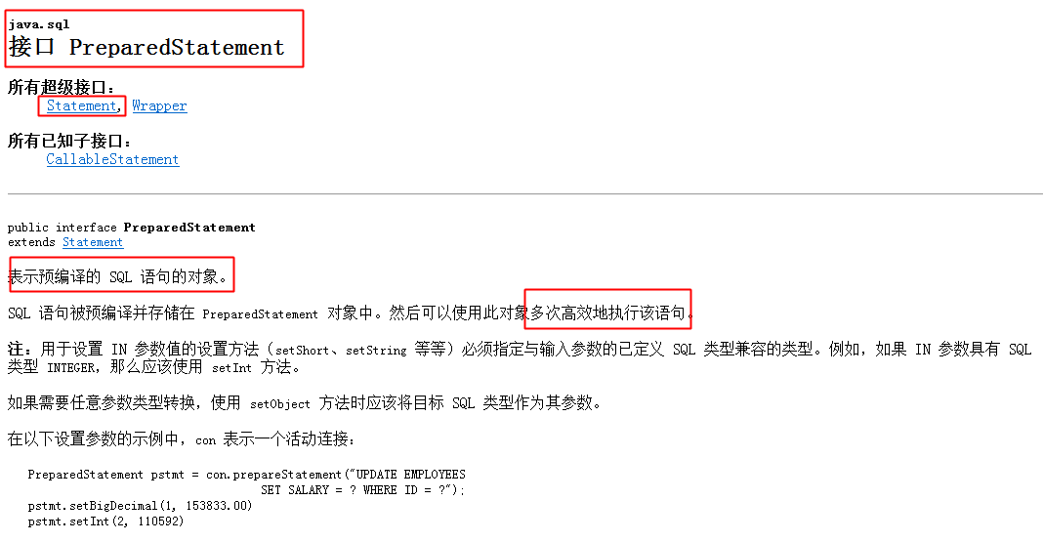
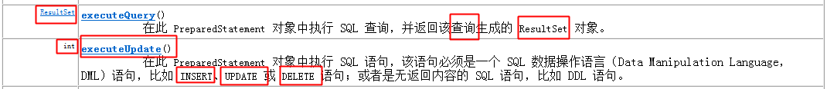

1.6关于接口:
PreparedStatement:
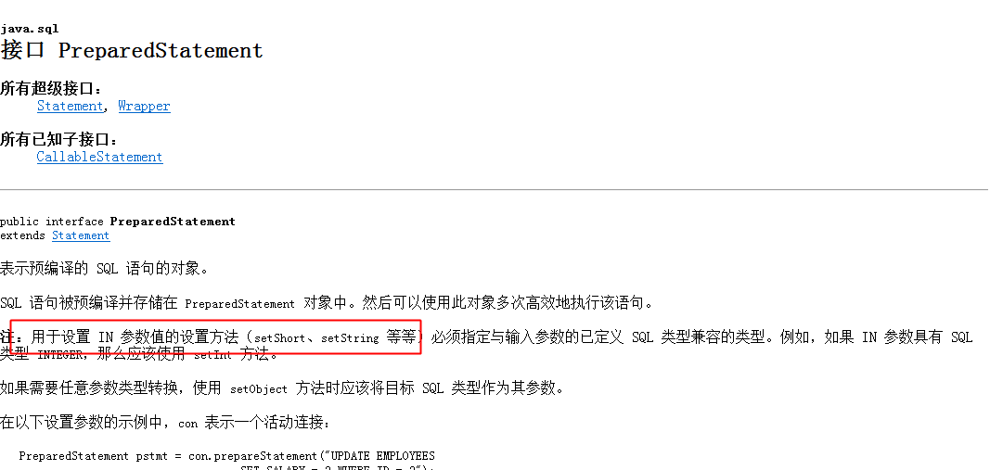

继承了Statement接口; 预编译的sql对象;所以可以更高效执行sql; 提供了setxx的方法来设置参数;它更安全; 可以避免sql注入;

Statement:
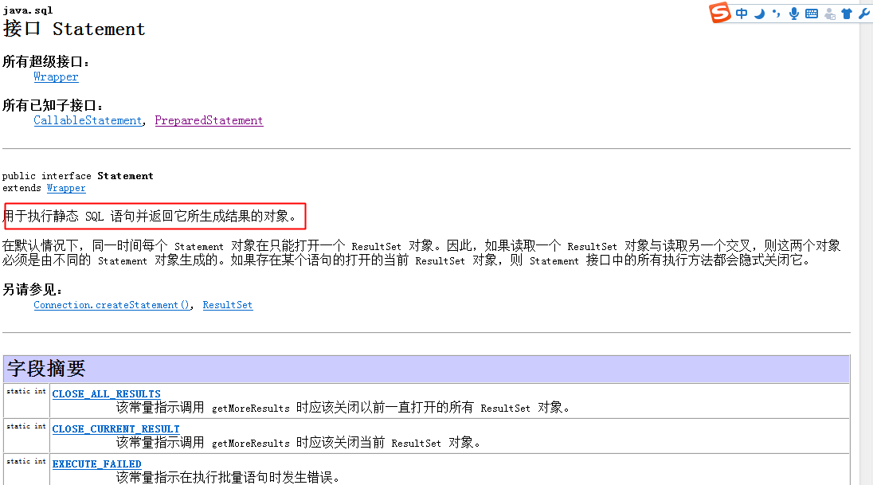

是PreparedStatement对象的父接口;静态的非预编译;比较低效率;因为静态,不能提供 ?参数写法,只能用字符串的拼接方式,无法避免sql的注入,相对不够安全;

1.9关于JDBC中的加载驱动:
下载jar包： 百度搜:mysql驱动jar包maven

高版本的Mysql驱动:例如:
就可以省略Class.forName这个加载驱动的动作;
选择5.1.5版本,低版本,没有加载驱动的话,会报错:

课堂练习
完成员工的删除操作,从控制台输入

完成部门表的删除操作(有关联表)

修改操作

查询部门表中的所有数据
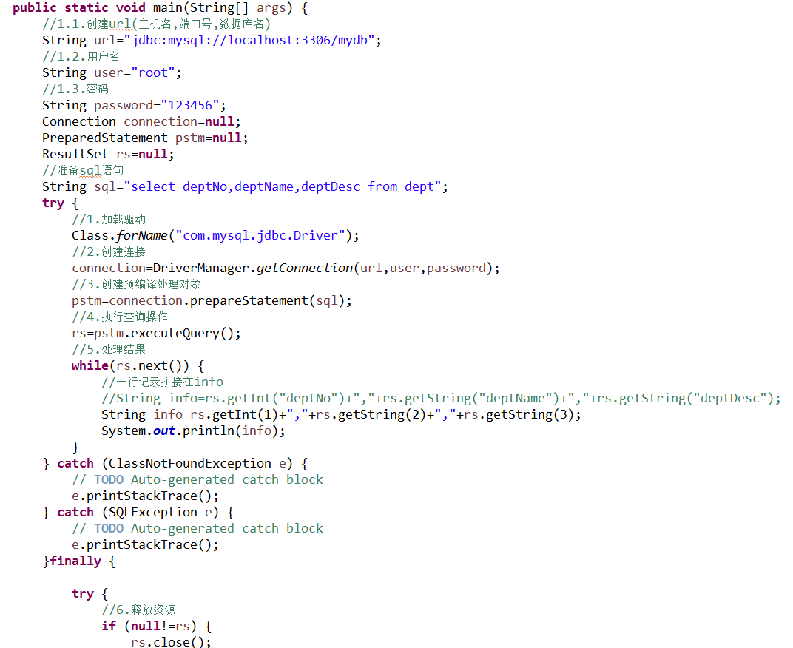
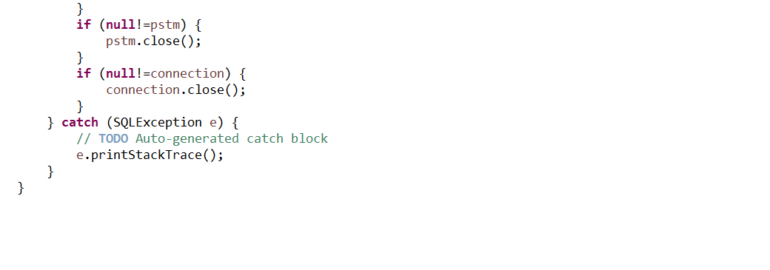

认识ResultSet
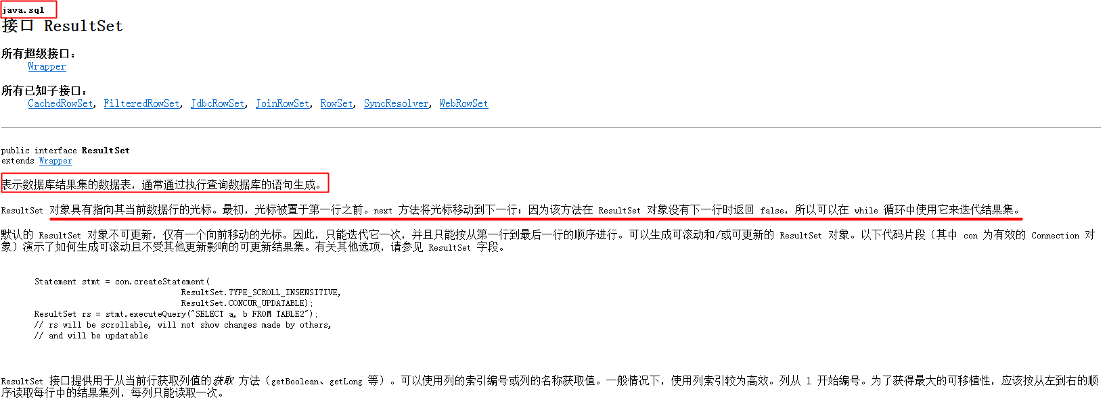

next()
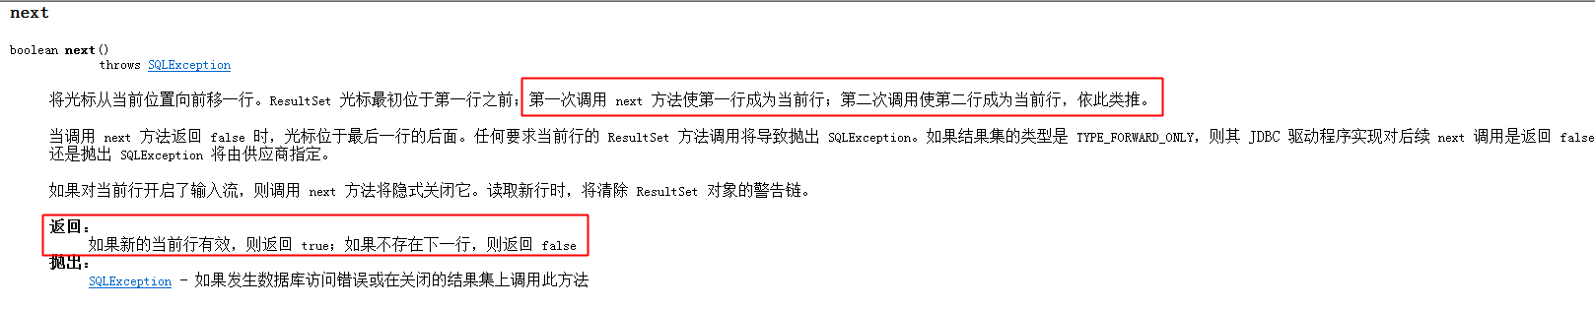

getXXX()
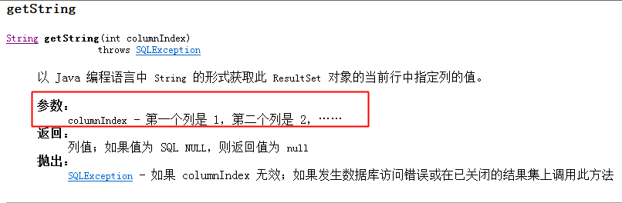
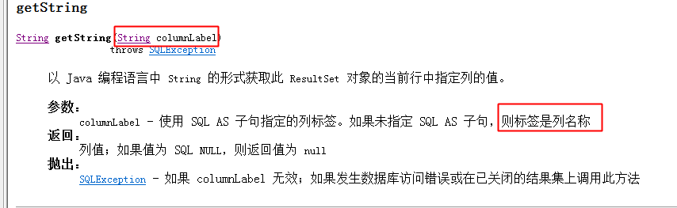

查询单个值
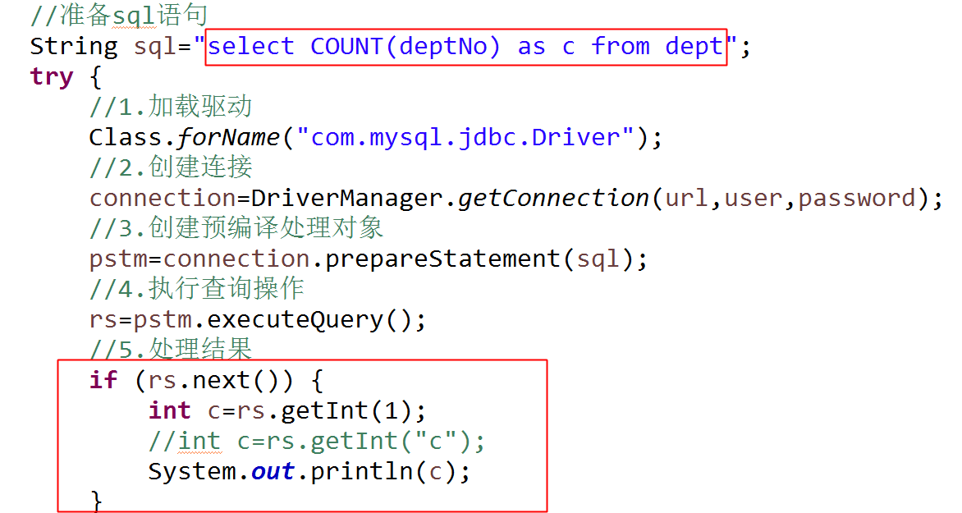
next()小题目:
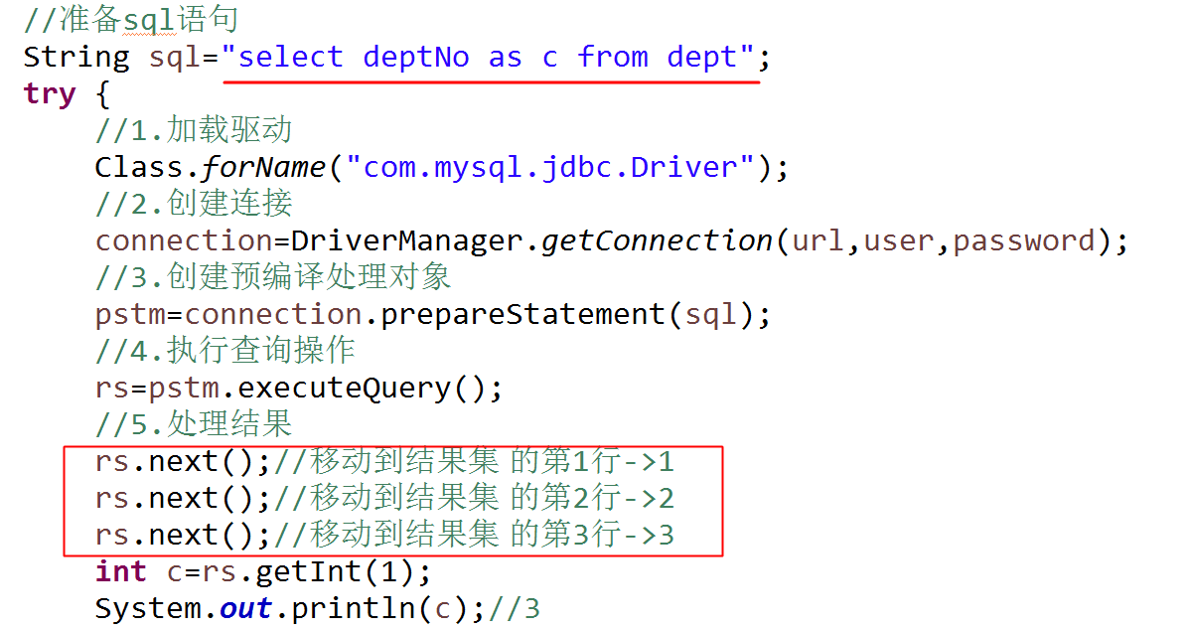

JDBC的简单封装
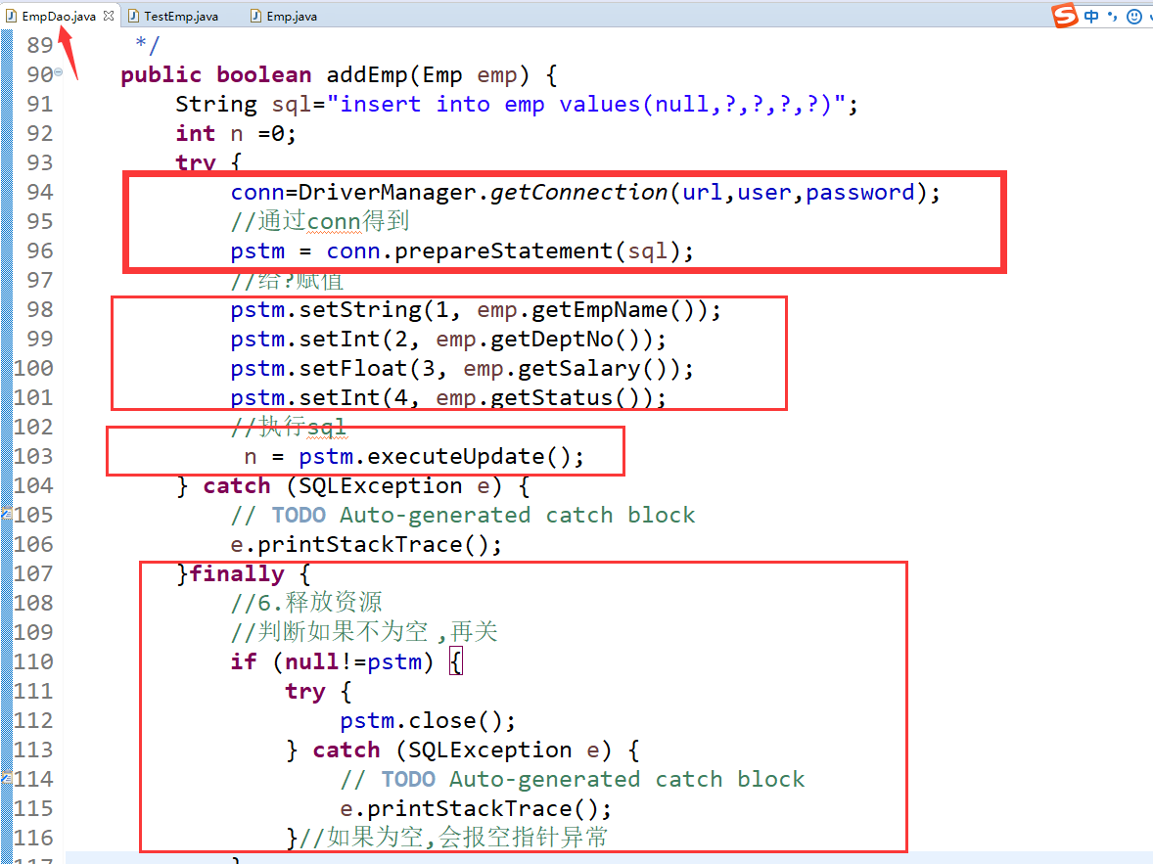
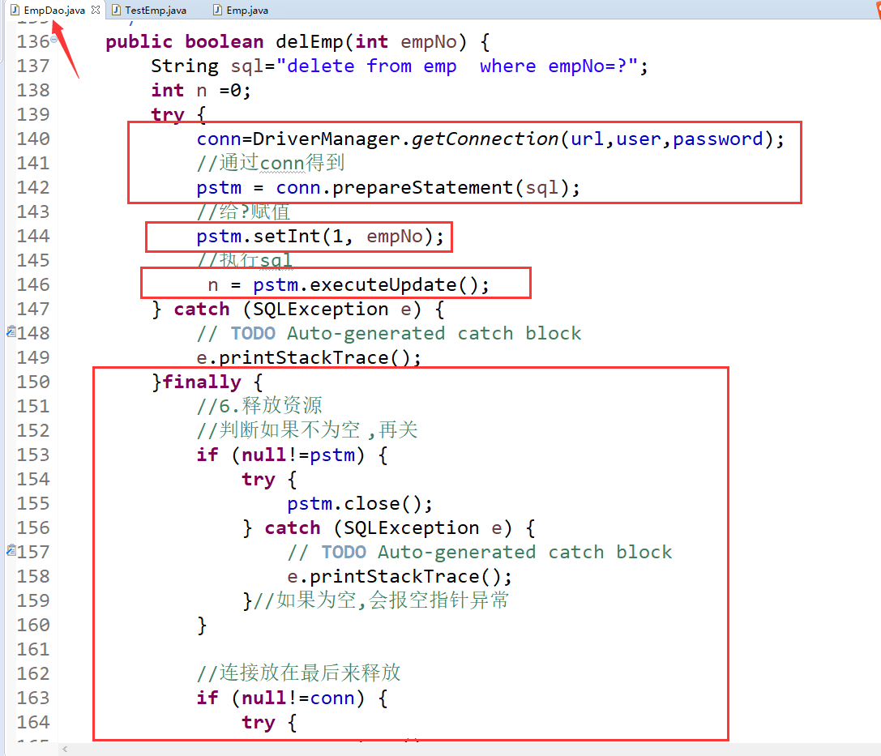
我们发现增加和删除操作有大量相同(相似)的代码,所以,我们想能不能将这些重复的代码提取出来;自己做一个数据库访问的通用类
DBUtil:

问题引入:
发现在dao中,对于各种操作的方法,相同的代码部分太多了
①驱动类,数据库连接用户名,密码,地址这3个变量其实在程序中几乎不会改变. 可以将该3个变量设置为final static 静态常量.
②获取连接对象
③如果是做查询,创建预编译处理对象,执行executeQuery()
④如果是做更新,创建预编译处理对象,执行executeUpdate()
⑤关闭数据库操作

解决问题
将相同的部分代码单独提取出来,放在一个独立的类中完成通用的方法
减少代码的冗余,提高代码的复用性.
DBUtil.java

返回连接:
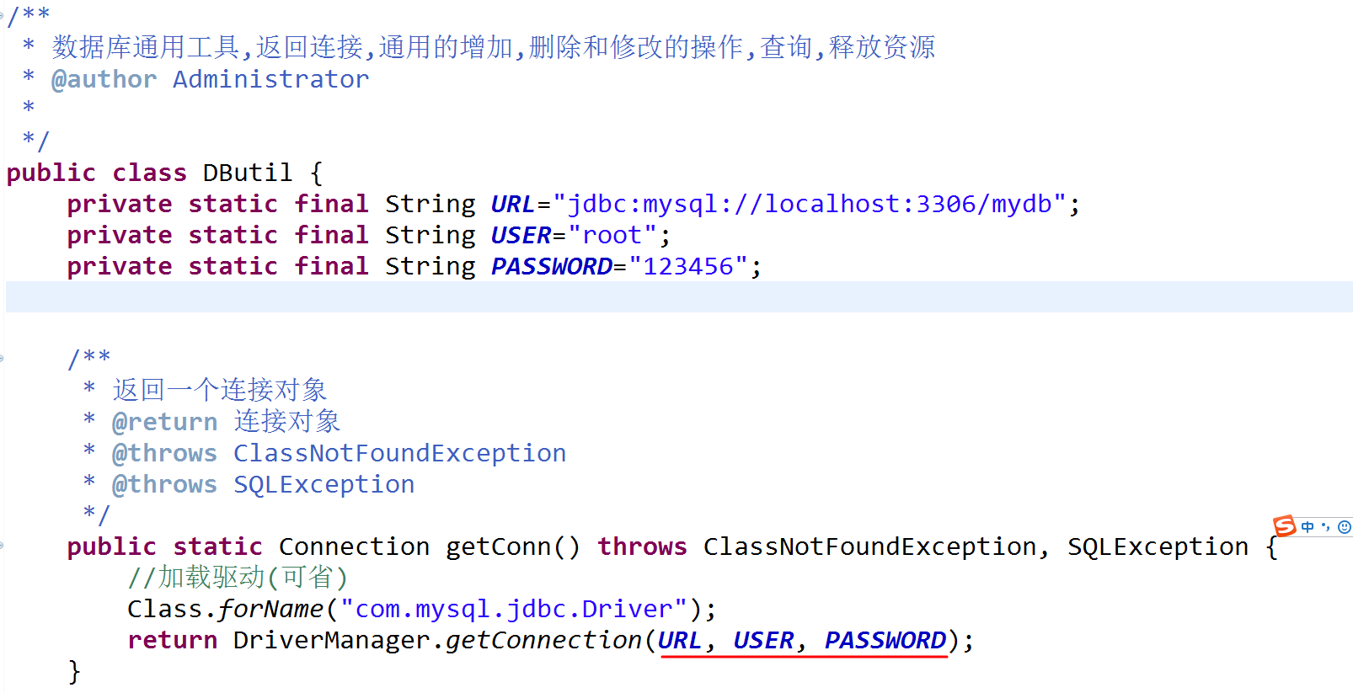

通用的增加,删除,修改的操作:
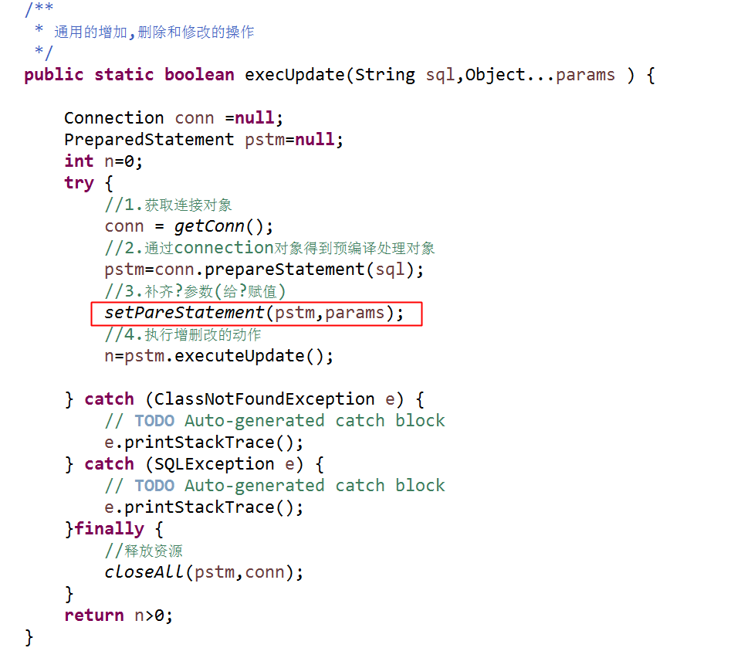

补齐占位符?的值:
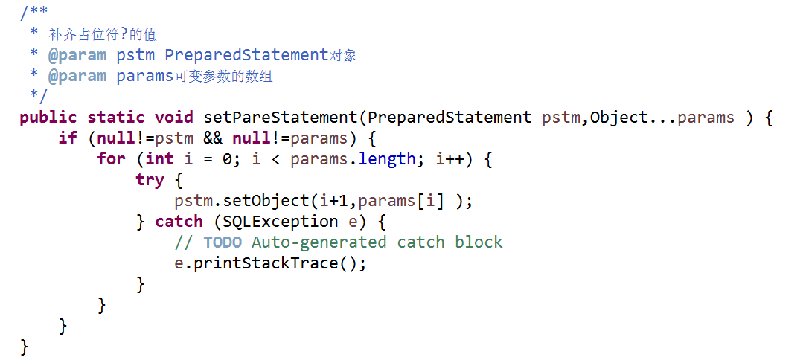

查询操作

释放资源
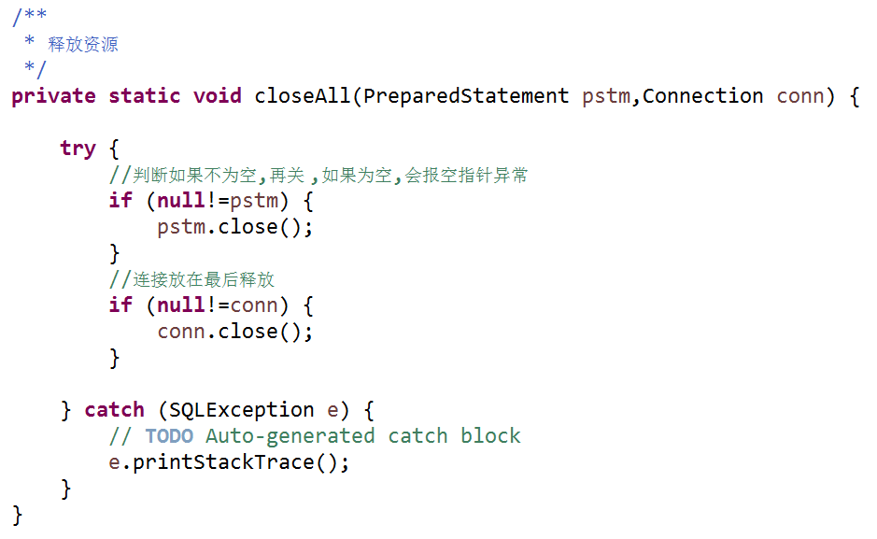
使用工具类:
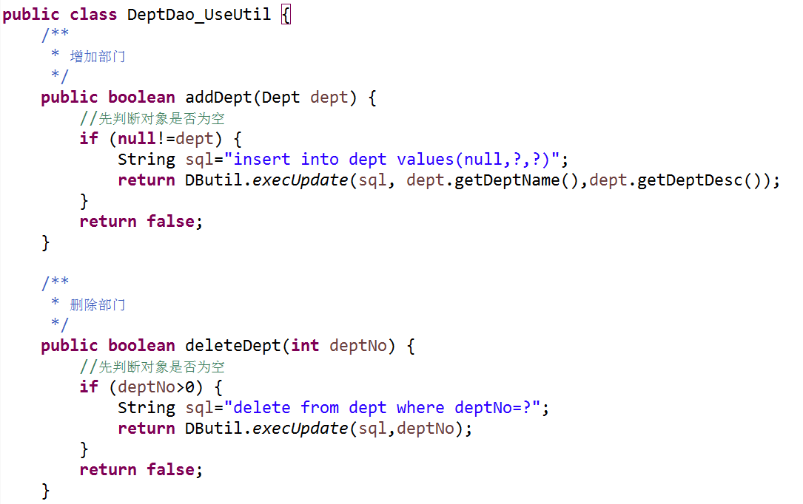
测试类:
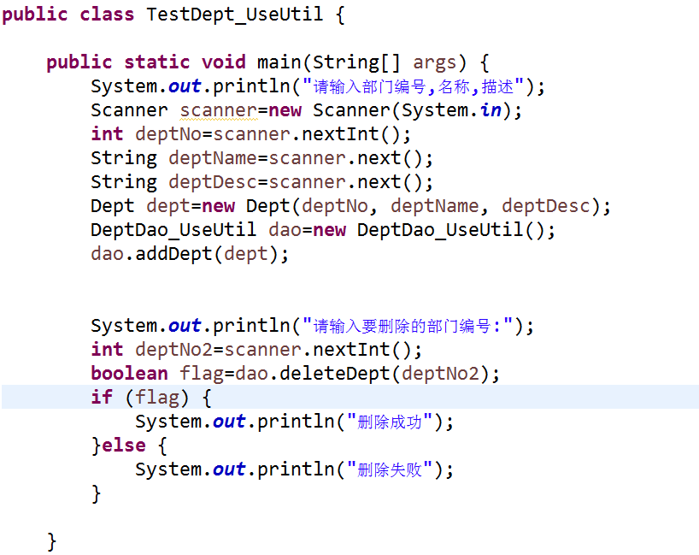

为什么要使用离线结果集

DBUtil中查询使用ResultSet时,释放资源
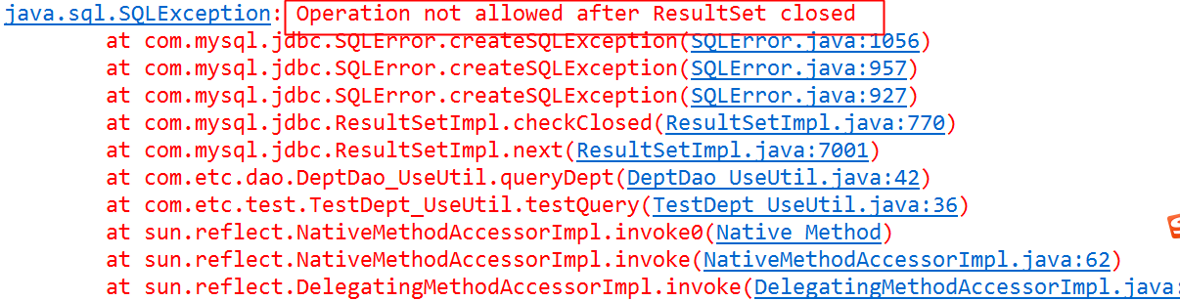

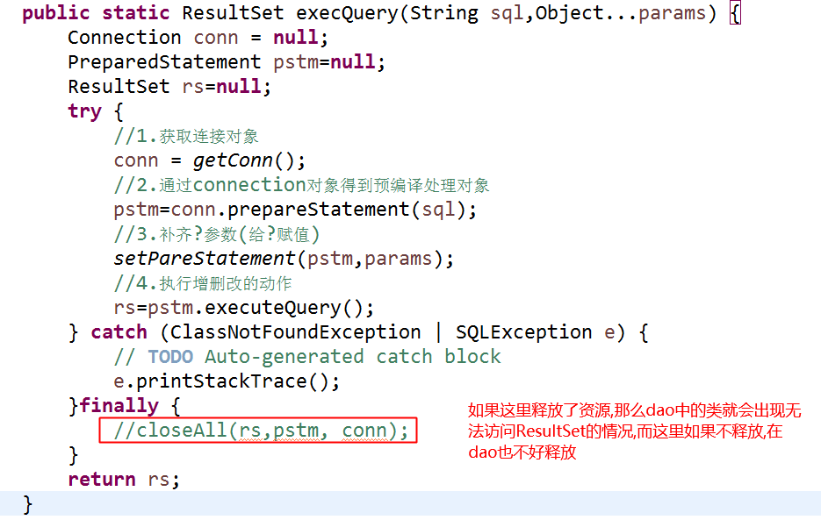

离线结果集
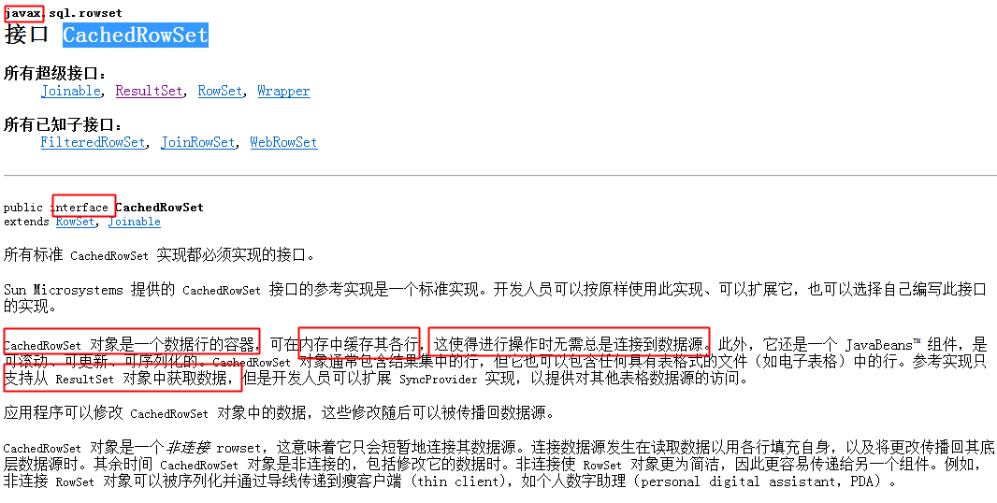
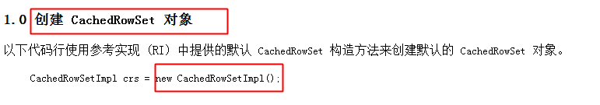

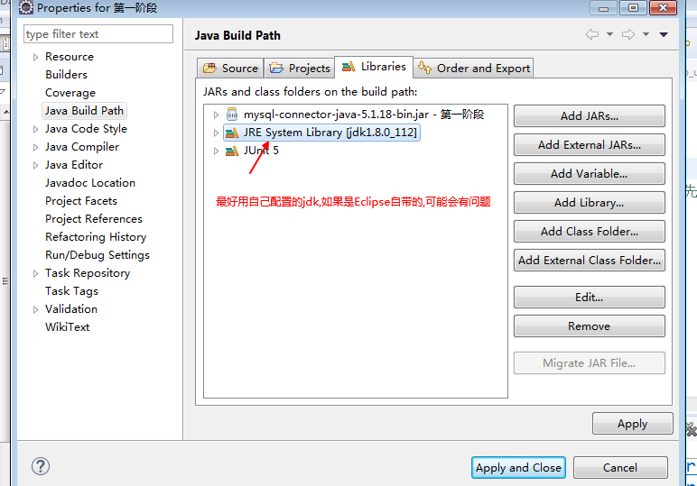

ResultSet与CachedRowSet之间的转换:
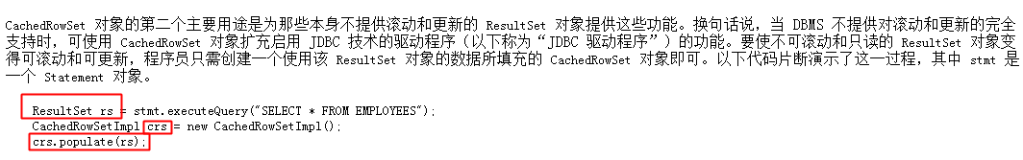
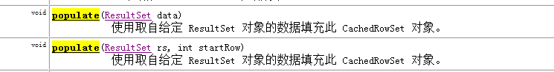
CachedRowSet遍历方式:
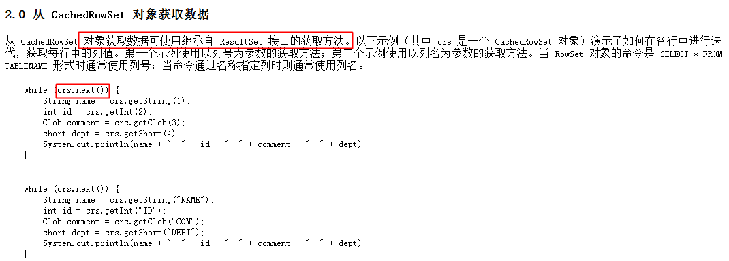

小结:
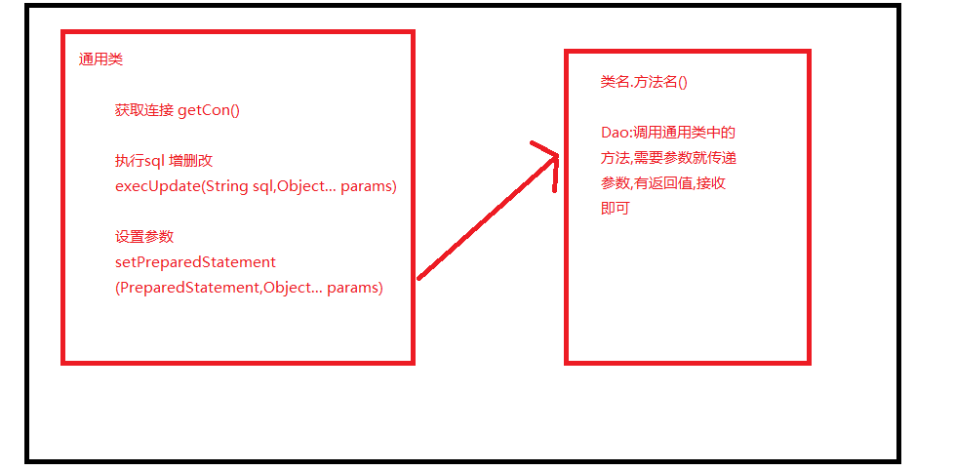
- 数据库访问的通用类:会用;
- 分层思想:数据库访问集中到一个类中:Dao类 Data Access Object 数据访问对象
- 综合应用:工具类+Dao+Entity+Menu+DB(MYSQL)

综合小案例

总结:
- 数据库的SQL语句: 查询
- JDBC 常见对象 ,对象的方法(多练习 多看API文档)
- 如何java+Mysql(增加)

数据库访问dao的套路
一些准备工作:
1.建库,建表,插入数据,熟悉crud的sql语句;建立工程,将数据库的驱动包(mysql-connector-java-5.1.5.jar),添加到构建路径
2.把课堂的数据库访问通用类copy过来,直接用
3.新建实体类,注意实体类和表的关系(实体类的属性和表中列字段是一致的)
4.dao,实现crud操作

//增加
public boolean addXX(XX对象){
先判断对象是否为空,不为空的话:
//调用dbutil
return 是否增加成功
}

//删除
public boolean deleXX(实体类某个标识对象唯一属性){
先判断对象是否为空,不为空的话:
//调用dbutil
return 是否删除成功
}

//修改
public boolean updateXX(XX对象){
先判断对象是否为空,不为空的话:
//调用dbutil
return 是否修改成功
}
//查询
public List<实体类> queryAll(){
//调用dbutil完成查询,将结果处理后返回给调用者
return list;

}

public 实体类 queryById(int id){
//调用dbutil完成查询,将结果处理后返回给调用者
return 实体类的对象;

}

public boolean queryByNameAndPwd(String name,String pwd){
//调用dbutil完成查询,将结果处理后返回给调用者
return 是否存在这个对象;
}

以上的套路,知识点(综合)
- jdbc:外部的实体类来操作mysql
- mysql:建表,sql语句
- 面向对象:类 对象 封装 属性 方法(方法的调用 参数的传递) 重载
- 集合:集合用来传递数据

[面试题]jdbc连接数据库的步骤:
经典5步骤:
- 创建Connection连接对象,使用DriverManager.getConnection()得到Connection对象
- 通过connection.prepareStatement()创建一个PreparedStatement预编译处理对象
- 通过预编译处理对象中两个方法: executeQuery(),executeUpdate()执行sql语句
- 处理结果
- 关闭资源(先开后关)

作业
- 完成emp的增删改查(使用工具类)
- 在1基础上实现按照部门编号查询员工
- 在1的基础上实现按照名字模糊查询员工
- 添加一个时间

